**UNIVERSIDAD SENTIMIENTOS DE LA NACIÓN**

# **Esquema Funciones de un Promotor Social**

**Promoción Social y Trabajo Social**

**Presenta:**

**Juan Carlos Esparza Ochoa**

**Facilitadora:**

**Cristina Martínez Ventolero**

# 

# 

# 

# **Guadalajara, Jal., 7 de octubre de 2021**





**analizar**

**actuar**



**ser  
sensible**

**PROMOTOR  
SOCIAL**

su

en

capacidad

base

de

con

Organizaciones  
civiles, políticas  
o religiosas



Instituciones  
especializadas

el  
Estado

**F u n c i o n e s**



**Puede realizarlas formando  
parte de:**



**toma  
conciencia**

**de los**

**problemas**

**promueve**

**los  
cambios  
deseados**

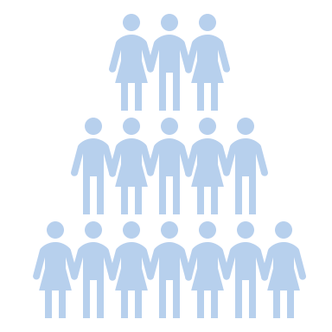

**diseña  
estrategias  
apropiadas**



**se apoya en la  
participación  
y  
organización  
social**

**interviene en  
la dinámica   
del grupo o  
comunidad**

**concibe  
una  
situación  
ideal**

**analiza**

**la**

**realidad**



para mejorar en términos de…

*de educación  
o  
culturales*

*de salud  
o  
nutrición*

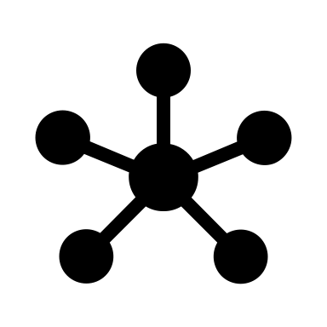

de  
integración  
comunitaria





*de productividad  
o estabilidad económica*

*de defensa  
de los  
derechos*

**Referencias:**

Borjas Perales, R. C., Jiménez Juárez, A. B., Jiménez Pacheco, B., Lucas Olivares, H. I., & Salgado López, L. E. (2021, agosto 3). Trabajo social desde la Perspectiva de Problemas Sociales [Emaze presentation]. <https://www.emaze.com/@AOQIFOQFT>

Delgadillo Sánchez, N., & Luna Juárez, G. B. (2015). La Promoción Social: Herramienta que Contribuye al Desarrollo Sustentable. 18. <http://ru.iiec.unam.mx/2858/1/Eje3-132-Delgadillo-Luna.pdf>

Flores Sandoval, S., & Contreras Tébar, A. M. (2006). Organización y Promoción Social (2a ed.). UNAM-ENTS Universidad Nacional Autónoma de México / Escuela Nacional de Trabajo Social. <https://www.academia.edu/38329815/Organizacion_promocion_social>